**Novas Funcionalidades adicionadas a Ruined Lost City Rumours**

* **Give Boat**

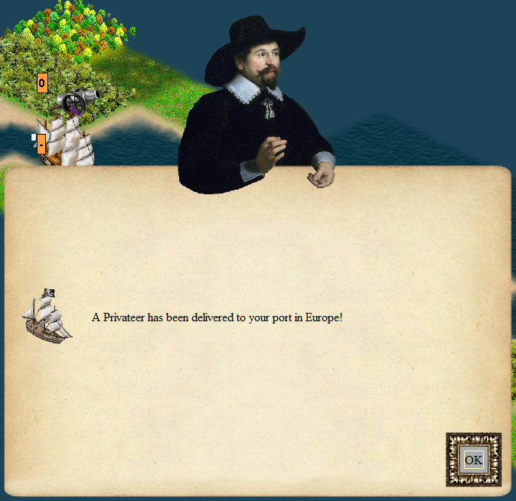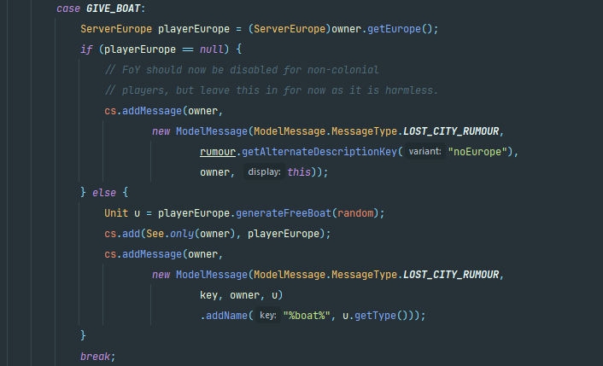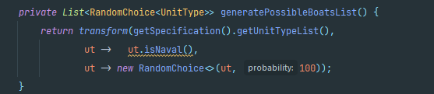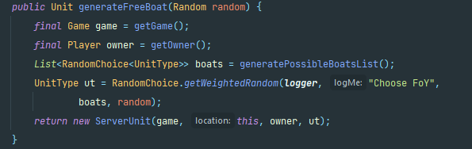

**Implementação**

Na ocorrência deste evento o utilizador recebe um novo Barco de qualquer tipo, ao jogador sendo este entregue ao porto Europeu do mesmo.

Esta Feature traz uma dinâmica maior ao jogo dando a possibilidade de ganhar qualquer barco desde o mais barato ao mais raro, ajudando bastante o jogador.

É gerada uma lista com todos os barcos possíveis de serem atribuídos ao utilizador (sendo que neste caso o barco gerado pode ser qualquer um existente no jogo com a habilidade NAVAL_UNIT, todos com a mesma chance de calhar). É escolhido o barco em concreto e criada a nova instância de ServerUnit, e esta atribuída ao utilizador no seu porto Europeu.

É ainda adicionada uma mensagem como mostra a primeira imagem, usando o modelo pré-existente de mensagem de LOST_CITY_RUMOUR, enviando o objeto (Unit u) barco para obter a imagem do mesmo, o dono (owner) a quem se deve atribuir o barco e a DescriptionKey (key), para obter a Descrição criada em data/strings/FreeColMessages.properties. É ainda substituída a palavra %boat% na mensagem pelo tipo de barco recebido pelo utilizador

* **Give Wagon**

Na ocorrência deste evento o utilizador recebe um novo Vagão

Esta Feature ajuda a mobilidade entre cidades do utilizador, apesar de ser uma das piores que podem sair no rumor comparativamente às outras.

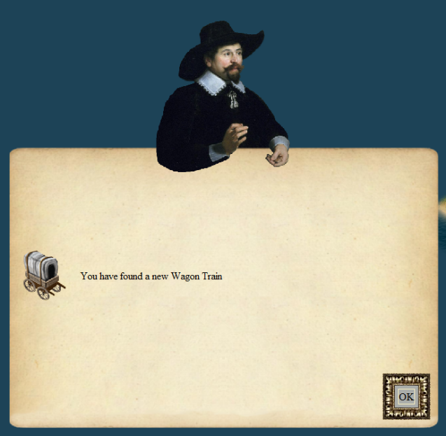

**Implementação**

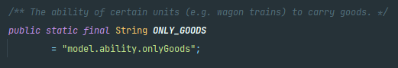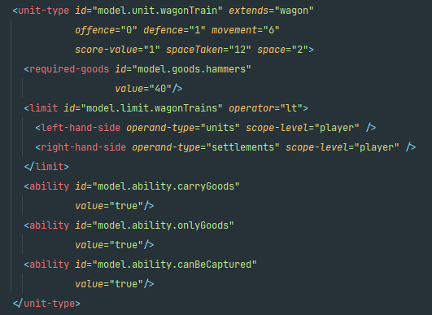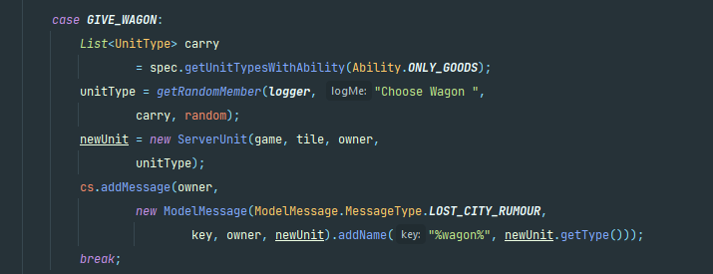



É utilizada uma função pre-existente que retorna uma lista de unidades com uma certa abilidade atribuída no ficheiro specification.xml em data/rules/classic, neste caso criamos as habilidades na Classe Ability, e atribuímos as habilidades no xml de forma a ser retornada apenas o vagão por nós requisitado pela função, neste caso Ability.ONLYGOODS, já que este apenas consegue carregar bens e não pessoas ao contrário dos barcos. É atribuída a nova unidade ao utilizador com a função Server Unit fornecendo a tile associada ao rumor (local de spawn) e o utilizador a atribuir. É novamente adicionada uma mensagem em que é substituído %wagon% da Descrição criada em data/strings/FreeColMessages.properties pelo tipo da unidade.

* **Give Armed Boat**

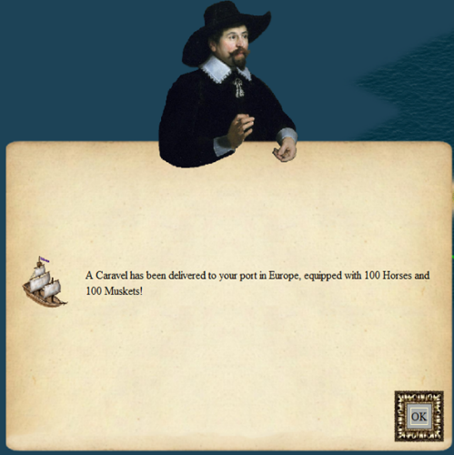

Ao entrar numa cidade perdida arruinada, ao calhar este evento aleatório, o utilizador que explorou a cidade recebe recursos (cavalos e mosquetes). Estes são entregues ao porto do utilizador, sendo estes entregues em uma caravela, para que mais tarde possa-se transferir os recursos para colónias do utilizador

**Implementação**

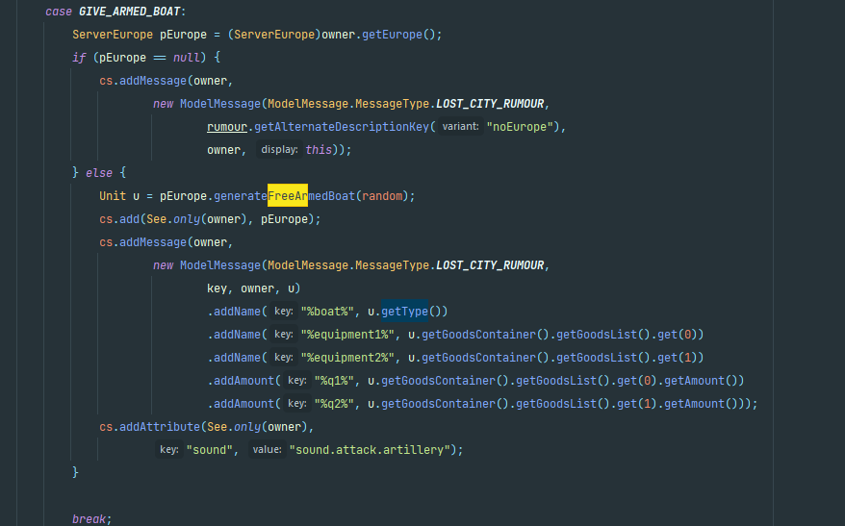

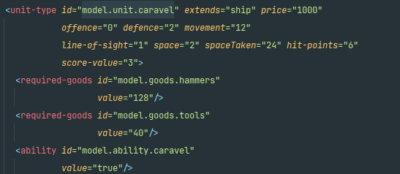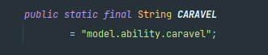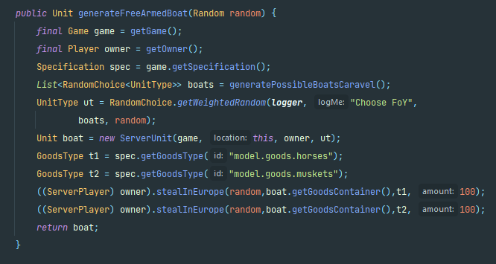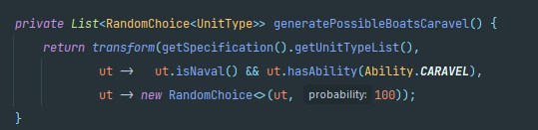



No case exemplificado, o método executa 2 processos diferentes. Ele gera uma caravela (através dos métodos generateFreeArmedBoat e generatePossibleBoatsCaravel [este método que assegura se que, da lista de barcos que devolve, apenas aceita aquele com a ability.caravel), equipada com resources (100 de muskets e 100 de horses) (através do método stealInEurope ao utilizador, fazendo com que esta seja devolvida ao porto do utilizador.

É de seguida criada a mensagem tal como a imagem demosntra, usando o modelo pré existente de mensagem LOST_CITY_RUMOUR. No comando addMessage, é necessário usar a Unit u para determinar a imagem do navio usado (neste caso, a Caravela), o dono e a descriptionKey pois esta é que determina o formato da mensagem (demonstrada nas imagens), onde certas partes (como os %equipment1% e %q1% ) são substituídos pelo tipo de resource e quantidade, respetivamente

* 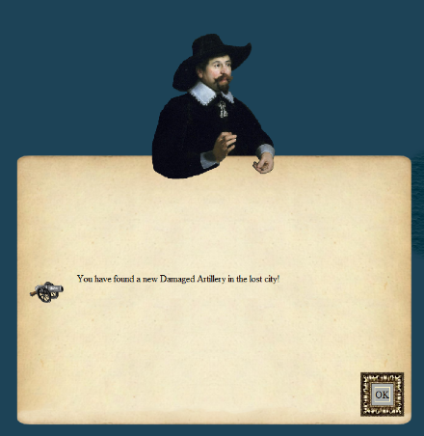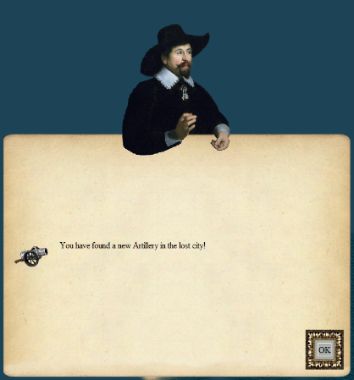**Give Artillery/ Give Damaged Artillery**

**Implementação**

Na ocorrência destes evento o utilizador recebe uma nova Artilharia na própria tile, no caso de GIVE_DAMAGED_ARTILERY recebe uma artilharia menos potente que até vai ser utilizada como algo mau que pode calhar nos Ruined Lost city rumours por ser muito fraca, enquanto que GIVE_ARTILLERY dá uma artilharia normal, é uma feature bastante potente pois evita ter de se traze-la da capital, nem pagar por ela.

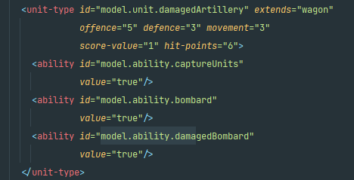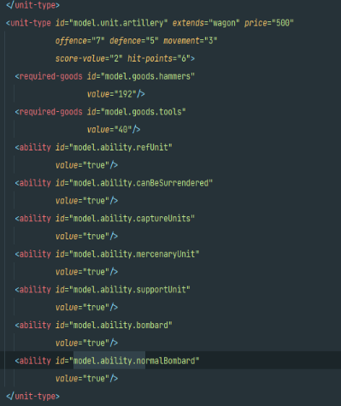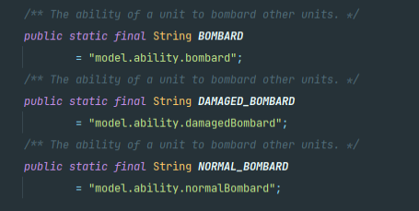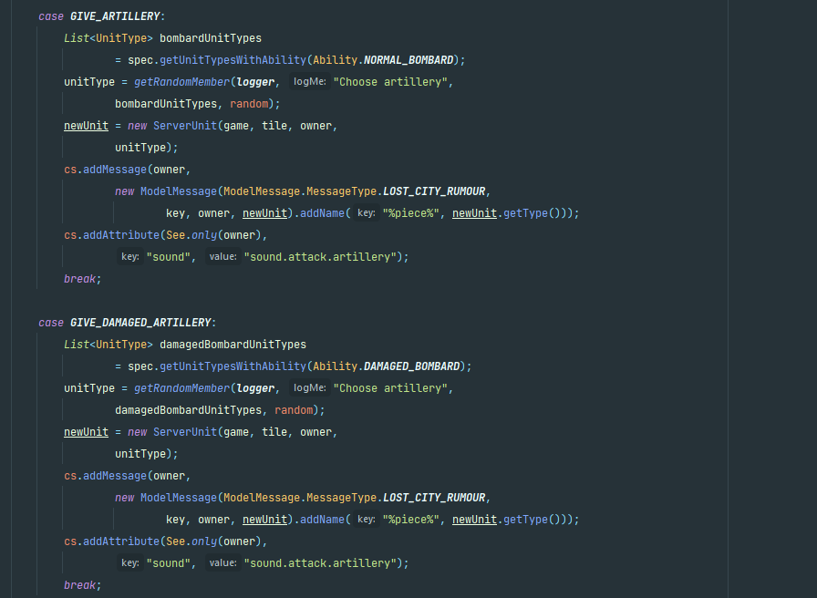

Em ambos os métodos é utilizado uma função pre-existente que retorna uma lista de unidades com uma certa abilidade atribuída no ficheiro specification.xml em data/rules/classic, neste caso criamos as habilidades na Classe Ability, e atribuímos as habilidades no xml de forma a ser retornada apenas a artilharia por nós requisitada pela função, neste caso Ability.NORMAL_BOMBARD para a artilharia normal e Ability.DAMAGED_BOMBARD para a artilharia danificada. É atribuída a nova unidade ao utilizador com a função Server Unit fornecendo a tile associada ao rumor (local de spawn) e o utilizador a atribuir. É novamente adicionada uma mensagem em que é substituído %piece% da Descrição criada em data/strings/FreeColMessages.properties pelo tipo da unidade em ambos os casos.